**Scenario affichage d'une galerie par un utilisateur anonyme**

1) L'utilisateur ouvre le site

2) Le site affiche la page d'accueil avec des galeries publiques choisies au hasard

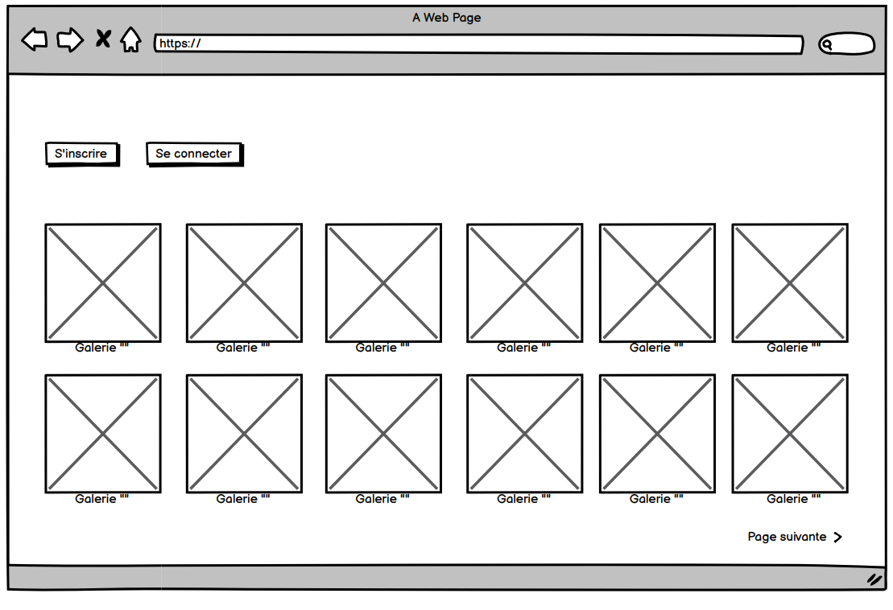

3) L'utilisateur fait une recherche par mots-clés

4) Le site affiche les galeries publiques correspondantes



5) L'utilisateur clique sur une galerie

6) Le site affiche la galerie

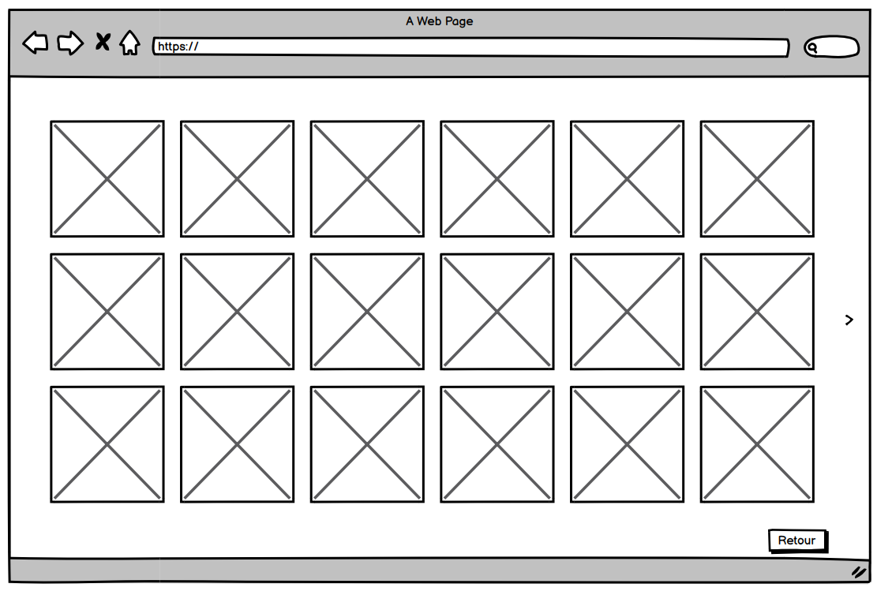

7) L'utilisateur navigue dans la galerie

**Scenario affichage d'une galerie par un utilisateur connecté**

1) L'utilisateur ouvre le site

2) Le site affiche la page d'accueil avec des galeries publiques choisies au hasard

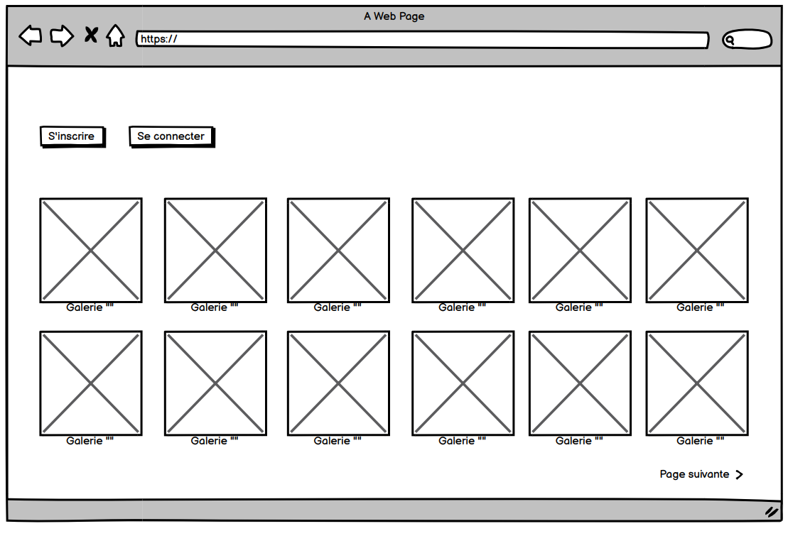

3) L'utilisateur clique sur le bouton de connexion



4) Le site affiche la page de connexion

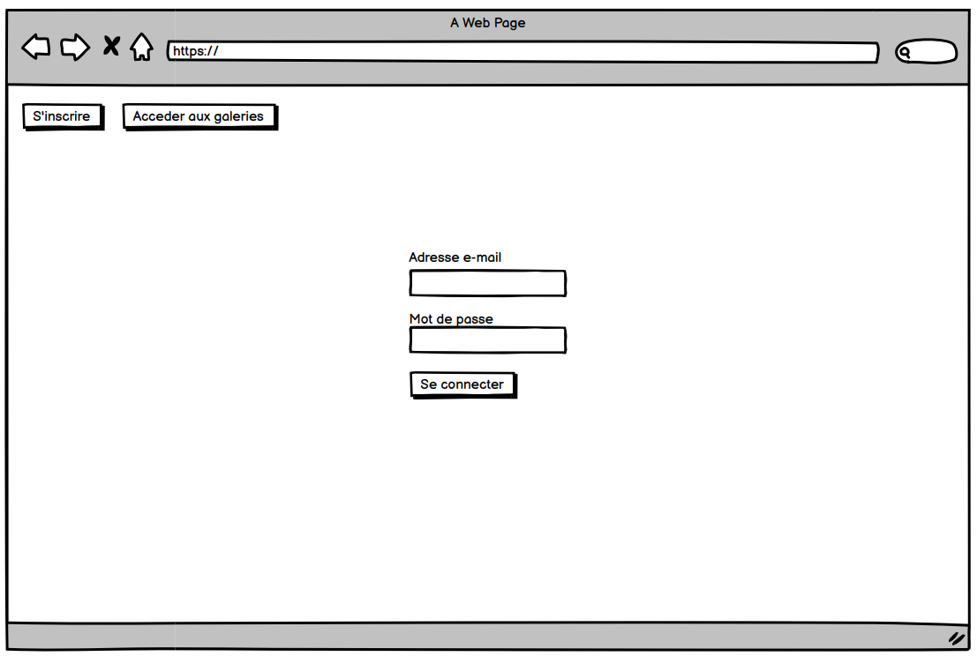

5) L'utilisateur se connecte

6) Le site affiche la page d'accueil avec les galeries sur lesquelles l'utilisateur est autorisé ainsi que des galeries publiques choisies au hasard

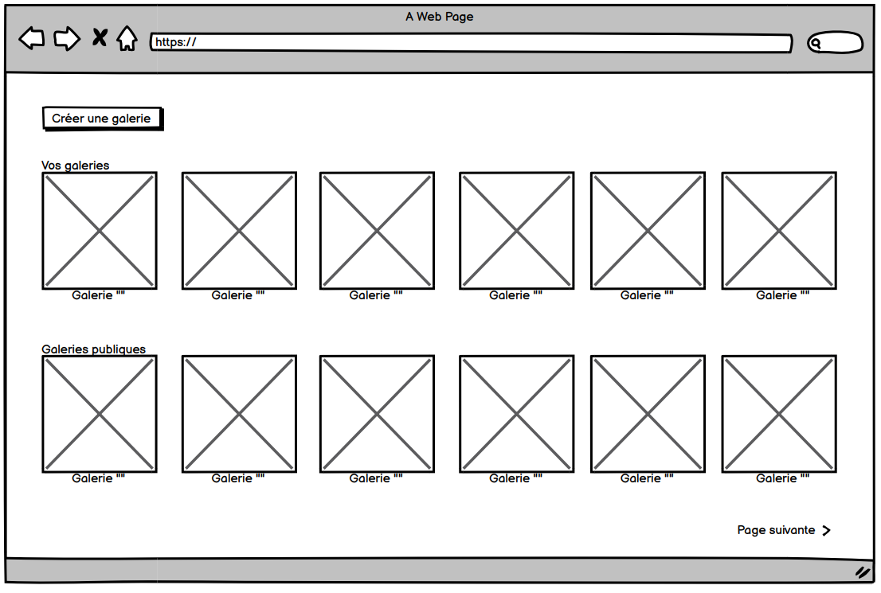

7) L'utilisateur clique sur une galerie

8) Le site affiche le contenu de la galerie



9) L'utilisateur navigue dans la galerie

**Scenario affichage d'une image par un utilisateur anonyme**

1) L'utilisateur ouvre le site

2) Le site affiche la page d'accueil avec des galeries publiques choisies au hasard



3) L'utilisateur fait une recherche par mots-clés

4) Le site affiche les galeries publiques correspondantes



5) L'utilisateur clique sur une galerie

6) Le site affiche la galerie



7) L'utilisateur navigue dans la galerie

8) L'utilisateur clique sur une image

9) Le site affiche l'image

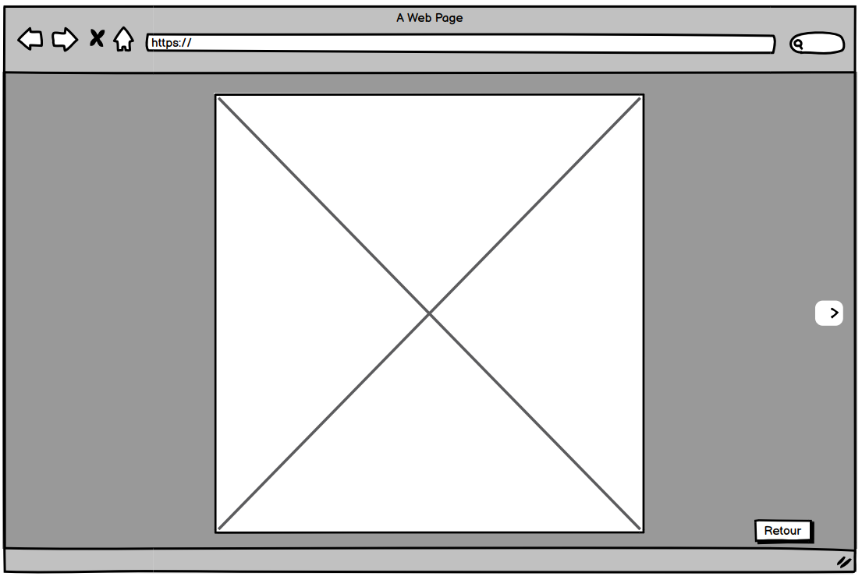

**Scenario affichage d'une image par un utilisateur connecté**

1) L'utilisateur ouvre le site

2) Le site affiche la page d'accueil avec des galeries publiques choisies au hasard



3) L'utilisateur clique sur le bouton de connexion



4) Le site affiche la page de connexion



5) L'utilisateur se connecte

6) Le site affiche la page d'accueil avec les galeries sur lesquelles l'utilisateur est autorisé ainsi que des galeries publiques choisies au hasard



7) L'utilisateur clique sur une galerie

8) Le site affiche le contenu de la galerie



9) L'utilisateur navigue dans la galerie

10) L'utilisateur clique sur une image

11) Le site affiche l'image



**Scenario création de galerie et ajout d'images**

1) L'utilisateur ouvre le site

2) Le site affiche la page d'accueil avec des galeries publiques choisies au hasard



3) L'utilisateur clique sur le bouton de connexion



4) Le site affiche la page de connexion



5) L'utilisateur se connecte

6) Le site affiche la page d'accueil avec les galeries sur lesquelles l'utilisateur est autorisé ainsi que des galeries publiques choisies au hasard



7) L'utilisateur clique sur le bouton de création de galeries



8) Le site affiche la page de création de galeries

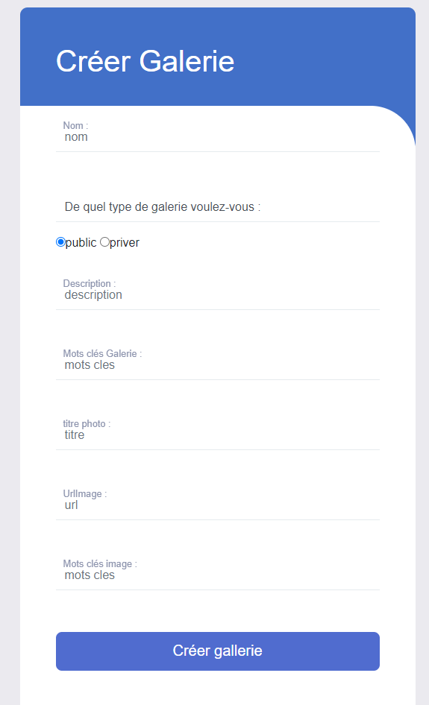

9) L'utilisateur choisit le nom de la galerie

10) L'utilisateur remplit la description de la galerie

11) L'utilisateur choisit les mots-clés de la galerie

12) L'utilisateur choisit le niveau d'accès de la galerie

13) L'utilisateur choisi une image pour l’affichage de la galerie

17) L'utilisateur clique sur créer galerie